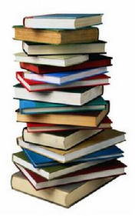
Rencontre et lecture publique avec
l’auteure Paulette Pascal
en partenariat avec la troupe de
théâtre amateur, La Bobèche
mardi 30 avril à 19h
à la bibliothèque de Villevocance
